IDENTIFICAÇÃO DO PROJECTO

Nº: 2021128733 Nome: João Morais
Nº: 2021150417 Nome: José Fernandes

Website: Polyglot Play

Descrição: O principal motivo da criação é tornar o estudo de línguas mais motivador e envolvente através de quizzes dinâmicos, pontuações e conquistas. O administrador cria e organiza esses quizzes, permitindo que os utilizadores aprendam de uma forma mais dinâmica.

Conteúdos/Funcionalidades (básicos):
- Registo e login de utilizadores e administrador.
- Realização de quizzes de tradução e completar frases.
- Sistema de pontos por respostas corretas.
- Área de administração para criar e gerir lições e exercícios.

Conteúdos/Funcionalidades (extras):
- Ranking global de utilizadores (quem tem mais pontos).
- Conquistas automáticas (ex.: completar 10 lições).
- Área de revisão de erros cometidos para reforço da aprendizagem.

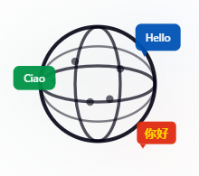
Logotipo:

Esquemas: 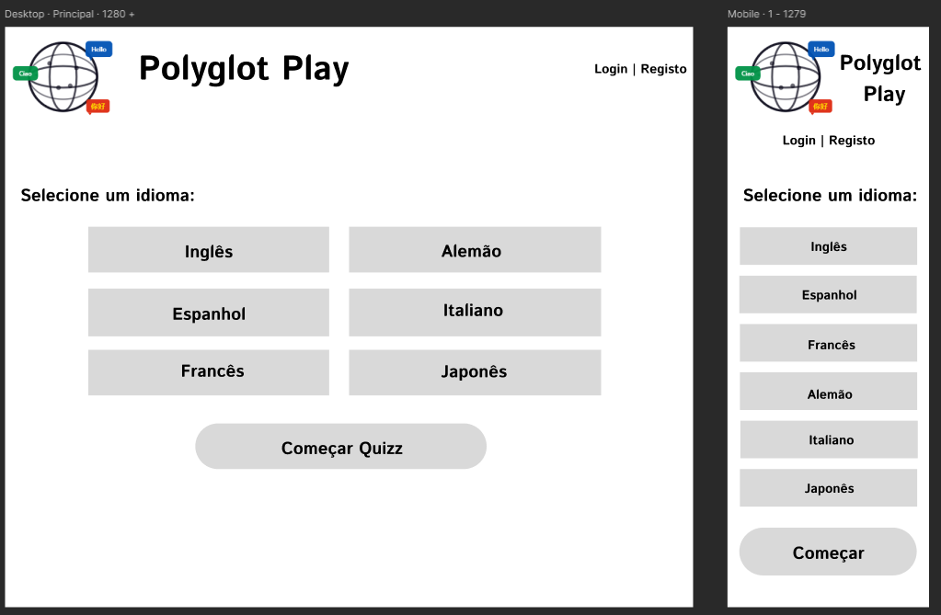

Referências: Duolingo e Memrise.

Repositório GITHUB: https://github.com/Morais83/ProjetoDPWEB.git

